#### Issiqlik ventilatorining qismlari va elementlari

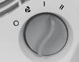Ko‘p vaziyatli kalit uch bosqichda ishlaydi. Uni burab vaziyatlari o‘zgartiriladi.

Issiqlik harorati termostat yordamida boshqariladi. Uni burash natijasida spiralning oziqlanish kuchlanishini kuchaytiradi yoki kamaytiradi.

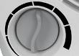

Issiqlik ventilatorining ishchi holatini nazorat qiluvchi indikator.

Issiqlik ventilatorini joyidan o‘zgartirishda ko‘tariladigan qulog‘i.

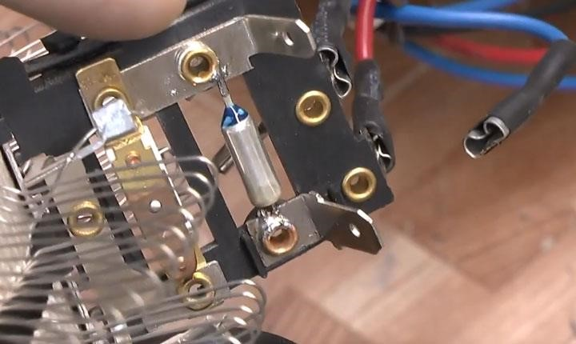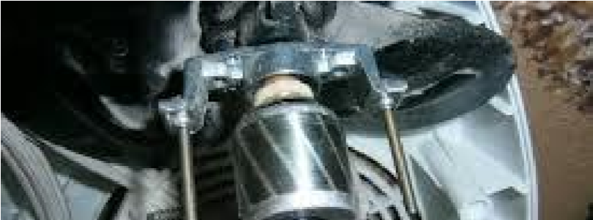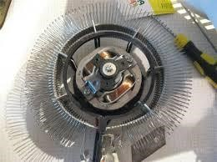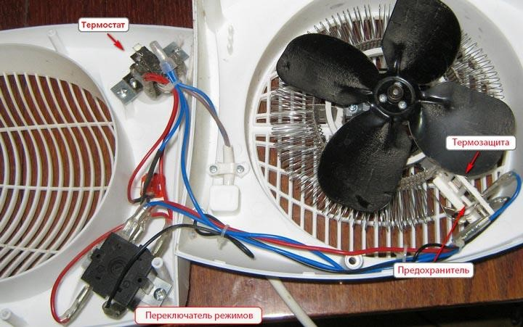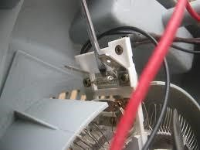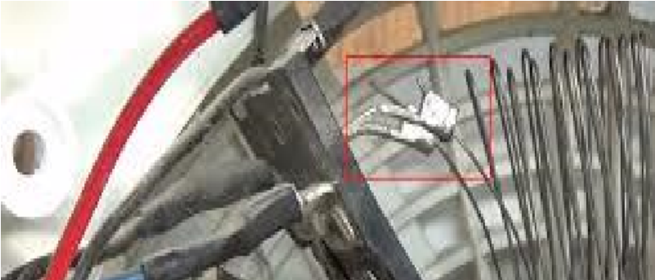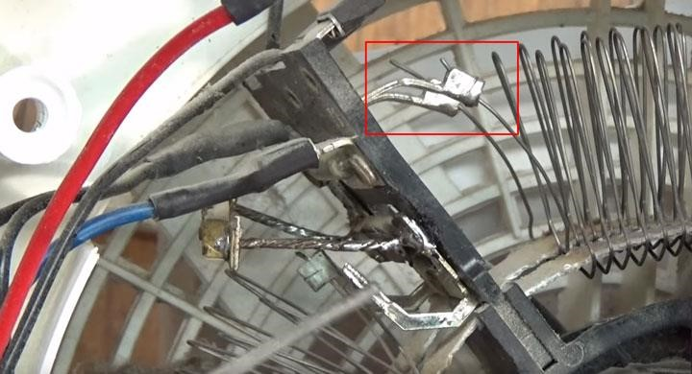

*34-jadval*

**Issiqlik ventilatorni qismlarga ajratish va ta’mirlash texnologik xaritasi**

#### (maqsad: nazariy olgan bilimni amalda qo‘llash)

|  |  |  |  |  |
| --- | --- | --- | --- | --- |
| **№** | **Bajariladiga n ishlar**  **mazmuni** | **Asbob-uskuna va jihozlar** | **Eskizlar, chizmalar, rasmlar** | **Bajarilish tartibi** |
| 1. | Issiqlik ventilatori tarmoq bilan bog‘lanmaya pti. |  |  | Orqa qopqog‘iga qotirilgan shuruplarni yechib qismlarga ajrating. Tarmoq simining qarshiligini tekshiring. |
| 2. | Ommetr  o‘lchov asbobi bilan issiqlik ventilator elementlarini ng qarshiligini tekshiring. |  |  | Vaziyatlar kaliti, termostatni qo‘shibajratishini tekshiring, ishdan chiqqan elementlarini almashtiring. |
| 3. | Issiqlik ventilator elementlarini almashtirish usullari. |  |  | Termosaqlagich kuygan, uning qistirgichlarini yechib  boshqasiga almashtiring. |
| 4. | Spiralni tekshirish usullari. |  |  | Spiralning boshi va oxiri metal siqmalar bilan mahkamlangan, uchlari va spiral oralig‘idagi termostatni tekshiring. |
| 5. | Issiqlik ventilatorinin g elektr dvigateli aylanmayapti. |  |  | Elektr dvigatel val ishqalanadigan qismlarini tozalab, siqma-issiqqa bardoshli solidol surting va issiqlik ventilatorini yig‘ing. |
| 6. | Issiqlik ventilatori ishlashini namoyish eting. |  |  | Issiqlik ventilatorini tarmoqqa ulab, ishlashini namoyish eting, shovqin darajasini o‘lchang. |

**Nazorat savollari:**

1. Elektr radiator va elektr konvektorda qanday element haroratni boshqaradi?
2. Elektr radiatorlarning qo‘vurg‘asi ichiga qanday moy quyiladi?
3. Elektr konvektor TEN qizimasa qanday ketma-ketlikda ta’mirlanadi?
4. Elektr konvektor, elektr radiator tez-tez qo‘shib-ajratsa qanday element ishdan chiqqan bo‘ladi?

#### Mavzuga oid test savollari

*1. Elektr radiator biroz ishlab tarmoqdan uzilib qolmoqda. Nosozlik sababini toping.*

1. TEN ishdan chiqqan
2. Tarmoq simi uzilgan
3. Termostatning bimetall plastinkasi xususiyatini yo‘qotgan
4. Tarmoq kaliti ishdan chiqqan

*2. Elektr konvektorga o‘rnatilgan haroratga nisbatan yuqori haroratda ishlamoqda. Nosozlik sababini aniqlang.*

1. Spiral ishdan chiqqan
2. Tarmoq kuchlanishi me’yoridan ko‘p
3. Termostatning bimetall plastinkasi xususiyatini yo‘qotgan
4. Termosozlagichning bimetall plastinkasi xususiyatini yo‘qotgan

*3. Elektr radiator qovurg‘alarining ichiga qanday suyuqlik solinadi?*

1. Mineral moy
2. Oqova suv
3. Distillangan suv
4. Oddiy moy

*4. Elektr konvektorni tarmoqqa ulaganda qizimasdan tarmoqdan uzilib qolmoqda. Nosozlikni toping.*

1. Tarmoq simi uzilgan
2. Spiral kuygan
3. Termosozlagich ishdan chiqqan

Termosozlagich kontaktlari yopishib qolgan